«Проектная деятельность «Советы Мойдодыра»
по формированию культурно – гигиенических навыков
у воспитанников старшей группы (5 – 6 лет) с нарушением зрения
МДОУ «Детский сад № 66» Энгельсского муниципального района
Саратовской области»

Составили и провели:
воспитатель высшей категории
Липаева Светлана Анатольевна,
учитель – дефектолог
Кирина Оксана Николаевна

г. Энгельс
2021 г.

Стихотворение «Мойдодыр» написано писателем К. И. Чуковским в 1922 г. Даже сегодня его персонаж является одним из самых узнаваемых. Это произведение несколько раз экранизировали. В Москве даже установлен памятник «Командиру мочалок». Великий талант и мастерство детского автора признано ни одним поколением детей, выросших на его сказках. Сам автор поделился в интервью, что идея пришла к нему от дочери Маши, которая капризничала в ванной, не желая всякий раз умываться.
К сожалению опасные вирусы продолжают гулять по планете. Только тщательная гигиена рук позволит снизить риск заражения. Сложнее всего с детьми, которые часто забывают мыть руки, регулярно что - то тянут в рот! Ведь детей не заманишь социальными установками по воспитанию здорового образа жизни. Каждый день дома и в детском саду, приходя с прогулки и после туалета, после игр и перед едой, взрослые твердят одно и то же: «Не забудь помыть руки!». «А для чего?» Всякий раз спрашивают дети. «Ведь руки чистые, на них ничего не видно?»
Но как же доходчиво объяснить ребёнку, что необходимо, как можно чаще, использовать мыло для защиты от вирусов и вредных микробов? … И дети сами невольно подсказали нам, что они хотят, в первую очередь, наглядно увидеть то, чего так боятся взрослые. Для этого мы – педагоги группы, предложили своим воспитанникам провести некоторые наглядные опыты. Дети с удовольствием приняли участие в экспериментальной деятельности, слушали информацию о том, как гигиена помогает в борьбе с вирусами. Дома дошколята раскрывали секреты опытов родителям, рассказывали о том, что незаметные микробы прилипают к рукам, и чтобы их уничтожить нужна помощь мыла!!!
В 2020–2021 учебном году одной из задач годового плана нашего дошкольного учреждения является:
- охранять и укреплять физическое здоровье воспитанников, осуществлять единый подход обучении детей здоровому образу жизни, формировать культурно-гигиенические навыки.
В рамках этой задачи, в нашей старшей группе № 4 (5-6 лет) для детей с нарушением зрения, было проведено образовательное событие в форме проектной деятельности по формированию культурно–гигиенических навыков у дошкольников. Это краткосрочный проект «Советы Мойдодыра». Где решались следующие задачи:
- Образовательные:
- формировать у дошкольников основы здорового образа жизни, добиваться осознанного выполнения правил здоровьесбережения и ответственного отношения как к собственному здоровью, так и здоровью окружающих.
- научить детей элементарным приемам сохранения здоровья;
- организовать благоприятные условия для будущего формирования здоровой и физически крепкой личности, воспитания у детей созидательного отношения к своему здоровью.
- Воспитательные:
- воспитывать желание у детей заботиться о своём здоровье;
- формировать у дошкольников потребность в положительных привычках.
- Коррекционные:
- формировать представления детей об органах чувств, как важных помощников человека в познании окружающего мира;
- развивать систему анализаторов;
- развивать сенсорное восприятие, способствовать активизации пространственно-глазомерных действий;
- обучать восприятию и правильному воспроизведению мимических и жестовых движений;
- расширять представления о свойствах и качествах предметов.
Проектная деятельность «Советы Мойдодыра»
по формированию культурно – гигиенических навыков у детей
старшей группы (5 - 6 лет) для детей с нарушением зрения
Название проекта: «Советы Мойдодыра»
Авторы проекта: педагоги.
Участники проекта: воспитанники группы, воспитатель, учитель – дефектолог, старшая мед. сестра ДОУ, родители.
Вид проекта: краткосрочный, групповой, практико-ориентированный.
Срок реализации проекта: с 12 по 16 октября 2020 г.
Возраст воспитанников группы: старшая группа (5-6 лет) для детей с нарушением зрения.
Актуальность проекта. Нет задачи важнее, чем вырастить здорового человека. Необходимо с малых лет приобщать ребёнка в семейном и общественном воспитании к личной гигиене, формировать у детей навыки охраны личного здоровья и бережного отношения к здоровью окружающих. Известно, что здоровье человека закладывается в детстве. Организм ребёнка гораздо чувствителен к воздействиям окружающей среды, чем организм взрослого. И от того, каковы эти воздействия – благоприятные или нет, зависит, как сложится его здоровье.
Цель проекта:
Для детей: дать знания о вреде грязных рук, о микробах и вирусах; рассказать, для чего используют мыло, о его видах и полезных свойствах; совершенствовать культурно – гигиенические навыки; сформировать потребность вести здоровый образ жизни.
Для педагогов: познакомить детей со свойствами мыла, совершенствовать представления детей о значении гигиенических процедур (мытьё рук), развивать умение самостоятельно замечать необходимость мытья рук, прививать потребность вести здоровый образ жизни, воспитывать привычку следить за своим внешним видом, мыть руки перед едой, после туалета, по мере загрязнения.
Для родителей: уточнить и закрепить знания о важности соблюдения культурно – гигиенических навыков и личной гигиены детей, прививать семейный здоровый образ жизни.
Ожидаемый результат:
Для детей: овладение основными культурно – гигиеническими навыками, начальными представлениями о принципах здорового образа жизни.
Для родителей: приобщение родителей к образовательному процессу; формирование осознанного отношения детей и их родителей к состоянию здоровья, как к основному фактору успеха на последующих этапах жизни, стимулирование к ведению семейного здорового образа жизни.
Для педагогов: повышение уровня педагогического мастерства по формированию культурно - гигиенических навыков у детей дошкольного возраста с ОВЗ; обеспечение единства воспитательных подходов в семье и ДОУ.
Дальнейшее развитие проекта: провести с родителями воспитанников конкурсное мероприятие «Рецепты ЗОЖ в нашей семье», с целью трансляции семейного опыта ведения здорового образа жизни; организовать семейный отдых на природе «Мы за здоровый образ жизни!» с целью пропаганды «Здоровье нации – процветание России».
Презентация проекта: фотоотчёт проектной деятельности «Советы Мойдодыра» по формированию культурно – гигиенических навыков у дошкольников на педагогическом совете ДОУ на тему: «Укрепление здоровья воспитанников через рациональное использование здоровьесберегающих технологий и приобщение к здоровому образу жизни»
Этапы работы над проектом
Этапы | Содержание | План мероприятий  по реализации проекта
Подготовительный | Мониторинг достижений воспитанниками группы  № 4 результатов освоения программы по возрасту старшей группы (от 5 до 6 лет) с нарушением зрения в 2020 – 2021 учебном году.  Составление плана проектной деятельности. | Диагностика уровня развития культурно-гигиенических навыков у воспитанников группы посредством наблюдений, бесед и др. в рамках образовательной области «Физическое развитие» «Здоровье».  Разработка содержания образовательных мероприятий проектной деятельности.  Составление перспективного планирования режимных моментов (одевание, умывание, раздевание и др.)  Составление планирования обучения детей навыкам самообслуживания в старшей группе.  Составление картотеки игр по формированию культурно – гигиенических навыков.  Подборка произведений детской художественной литературы по формированию у детей культурно – гигиенических навыков.  Разработка сценария тематического дня «Всемирный день чистых рук».  Подготовка акции «Мы за чистые руки!»  Планирование экспериментальной деятельности  Сборка дидактического пособия «Детское меню»
Практический | Реализация плановых мероприятий проекта во всех видах детской деятельности.  Совместная деятельность с детьми и родителями для решения поставленных задач проекта.  Чтение художественных произведений, потешек, загадок.  Словесные игры.  Дидактические игры и упражнения.  Практическое внедрение в жизнь детей группы дидактического пособия «Детское меню».  Проведение экспериментальной деятельности.  Заучивание «Торжественного обещания опрятных детей» | Наглядная информация для родителей:  Консультации «Как приучить ребёнка быть аккуратным», «Формирование культурно-гигиенических навыков у детей старшего дошкольного возраста»  Памятка для родителей: «Внешний вид: о чём не стоит беспокоится»  Встреча старшей медицинской сестры ДОУ  с воспитанникам старшей группы № 4 для детей с нарушением зрения.  Практикум с детьми «Правила мытья рук»  Дидактическое упражнение «Мойдодыр встречает ребят»  Чтение детской художественной литературы: сказки К. Чуковского «Мойдодыр» «Федорино горе» и др.  Дидактические игры: «Умывалочка», «Делаем причёску»  Тематический день «15 октября – Всемирный день чистых рук»  Проведение акция «Мы за чистые руки!»  Продуктивная деятельность: изготовление памятки «5 причин мытья рук»  В рамках совместной деятельности постоянно проводится режимный момент - игра «Чистые очки», где дети используют практические навыки ухода за чистотой своих очков.  Проведение коррекционного занятия с учителем - дефектологом на тему: «Кто такие микробы и вирусы?» (раздел «Социально –бытовая ориентировка»)  Программное содержание: Образовательные задачи:  - обучить детей правилам безопасного поведения в быту,  - расширить словарный запас детей по теме «микробы», «вирусы».  Развивающие задачи:  - развивать память, основы логического мышления, воображение, мелкую моторику,  - активизировать речевую активность.  Воспитательные задачи:  - воспитывать у детей потребность в заботе о своей безопасности,  - учить детей взаимодействовать друг с другом,  - воспитывать доброжелательное отношение к окружающим, эмоциональную отзывчивость, способность к сопереживанию, общению.  Презентация дидактического пособия «Детское меню» Оборудование и материалы: настенный стенд, вывеска меню, разделы меню – завтрак, обед, полдник, ужин, и предметные картинки разных детских блюд.  Цель пособия – развивать представления о разнообразии блюд текущего питания; дать знания о рациональном питании как основе здорового образа жизни; познакомить с названиями различных блюд и их пользой, уточнить знания о частях суток.  Дидактическая игра «Моем руки правильно» Детям представлены карточки –символы с алгоритмом мытья рук. 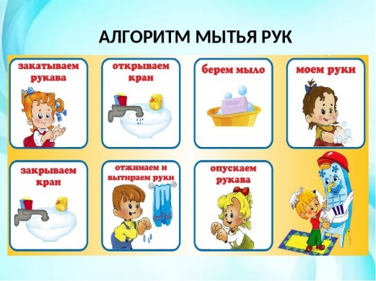  Дидактическая игра «Гигиена рук» с использование пособия в индивидуальной работе с детьми учителя-дефектолога.  Обсуждение проблемных ситуаций «Культурные люди» используя видео файлы  Компьютерная презентация «Как делают мыло»  Экспериментальная деятельность:  - эксперимент «Давай поздороваемся!»  Цель: при помощи наглядного материала – бьюти – блёсток выяснить «Как передаются микробы рукопожатием?»  - опыт «Уничтожаем микробы и вирусы»  «Торжественное обещание опрятных детей»  Чтоб в грязнулю и неряху  Мне не превратиться,  Обещаю каждый день чисто-чисто мыться.  Быть хочу я очень чистым,  А не чёрной галкой,  Обещаю я дружить с мылом и мочалкой.  А ещё, два раза в сутки  Обещаю чистить зубки.  Обещаю всем кругом  Быть послушным малышом.  Ходить чистым и опрятным,  Очень, очень аккуратным!
Презентация проекта | Фотоотчёт проектной деятельности «Советы Мойдодыра» по формированию культурно – гигиенических навыков у дошкольников на педагогическом совете ДОУ | Презентация проекта для педагогов ДОУ, сообщение из опыта работы по подготовке и реализации проекта.

Заключение: к концу проектной деятельности дети усвоили «Советы Мойдодыра» и осознали насколько важно мыть руки с мылом. Хотя, до встречи с Мойдодыром, некоторые ребята неохотно или по напоминанию взрослых следили за чистотой своих рук. На проекте дошкольники познакомились с понятием «микробы» и «вирусы». Сначала для них это было новым и непонятным. Но после наших образовательный мероприятий ребята осознали, что человеку просто жизненно необходимо соблюдать правила личной гигиены и вести здоровый образ жизни.
На этом педагогическая работа по формированию культурно - гигиенических навыков не заканчивается. В дальнейшем мы будем закреплять и совершенствовать формированию устойчивого интереса к здоровому образу жизни.

15 октября – Всемирный день чистых рук
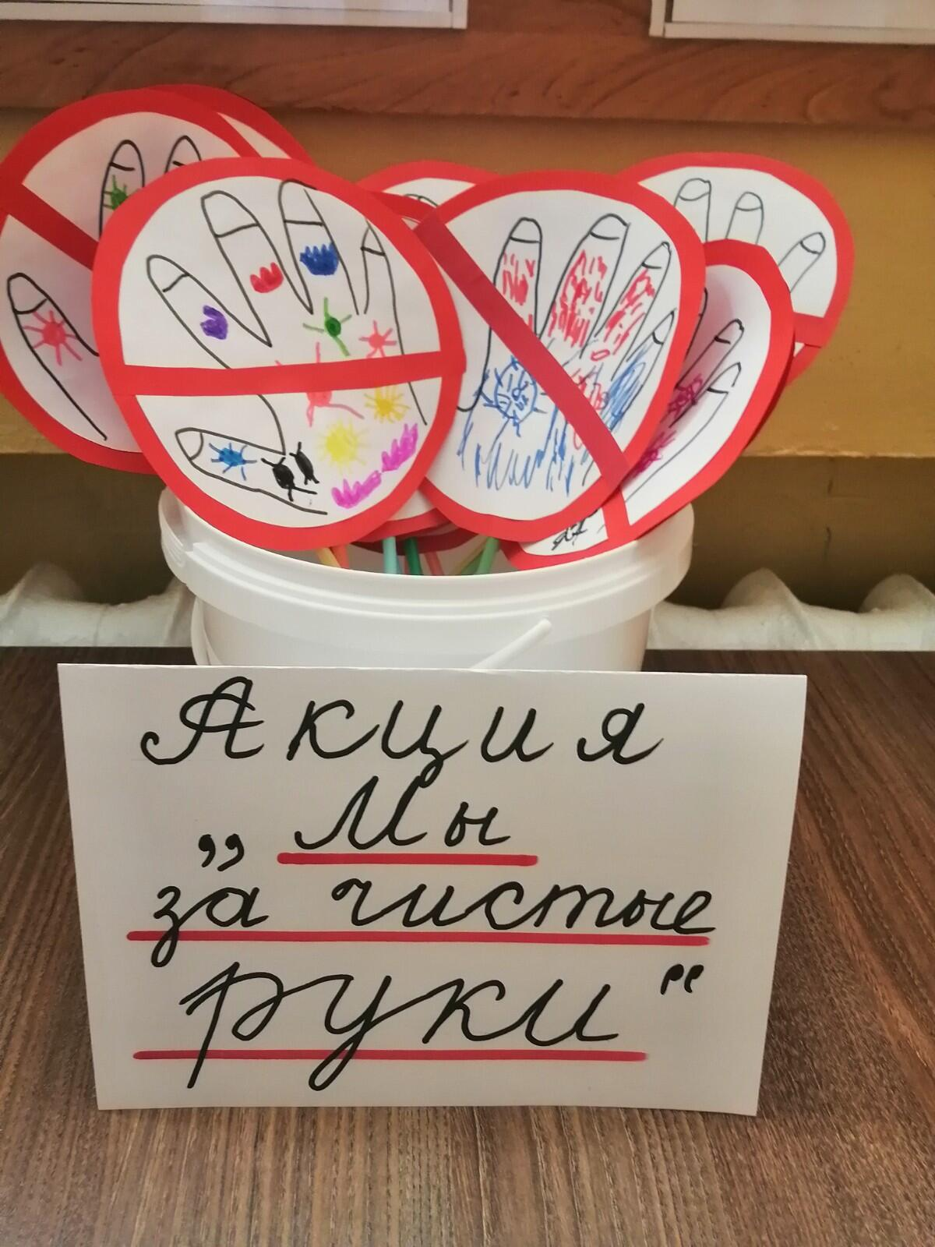

Совместно с детьми изготовлена Памятка «5 причин мытья рук»
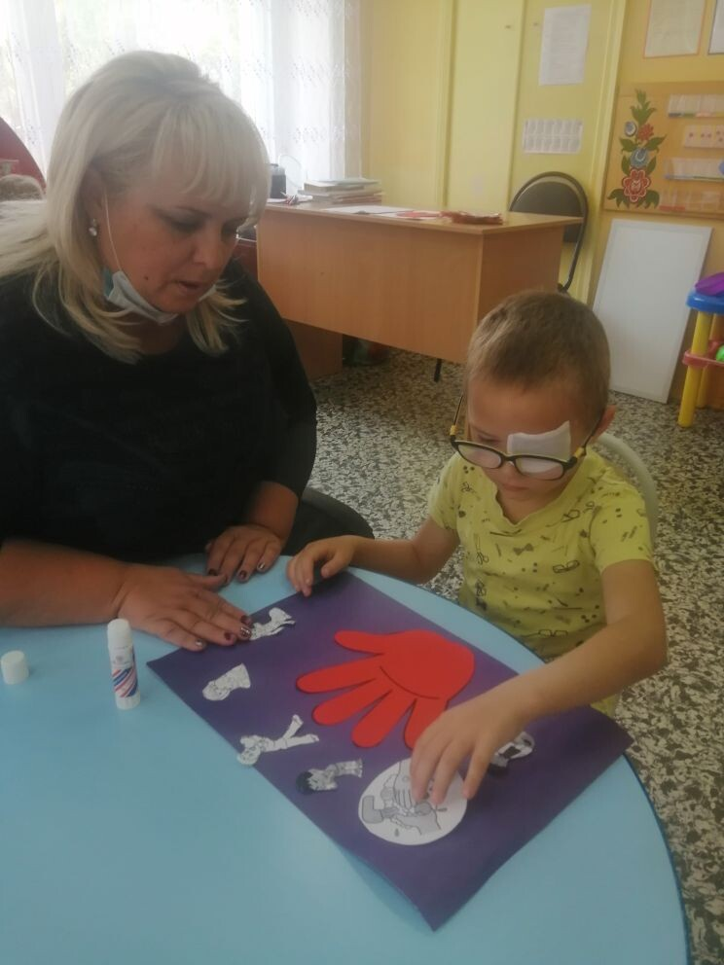

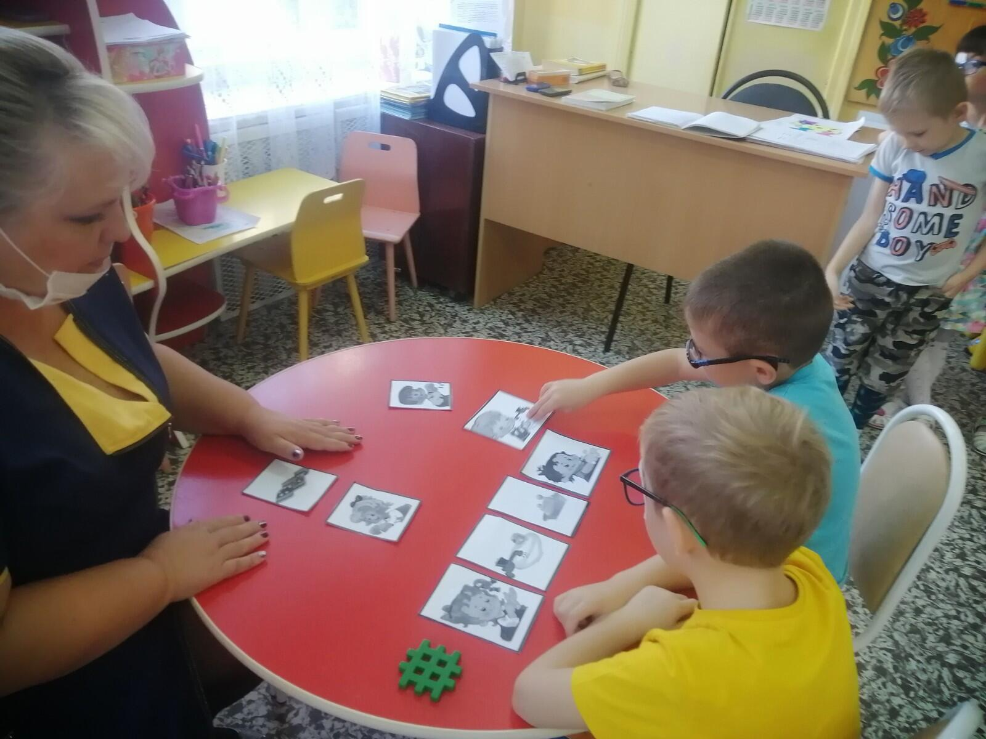
Дидактическая игра «Мою руки правильно!»
Детям представлены карточки – символы с алгоритмом мытья рук.

Педагоги группы сделали для своих воспитанников новое дидактическое пособие «Детское меню». Это пособие включает в себя настенное панно «Меню» и предметные картинки разных детских блюд в количестве 60 штук.
Цель пособия - развивать представления детей о разнообразии и пользе блюд текущего питания, о рациональном питании как основе здорового образа жизни человека.

Настенное панно «Детское меню»

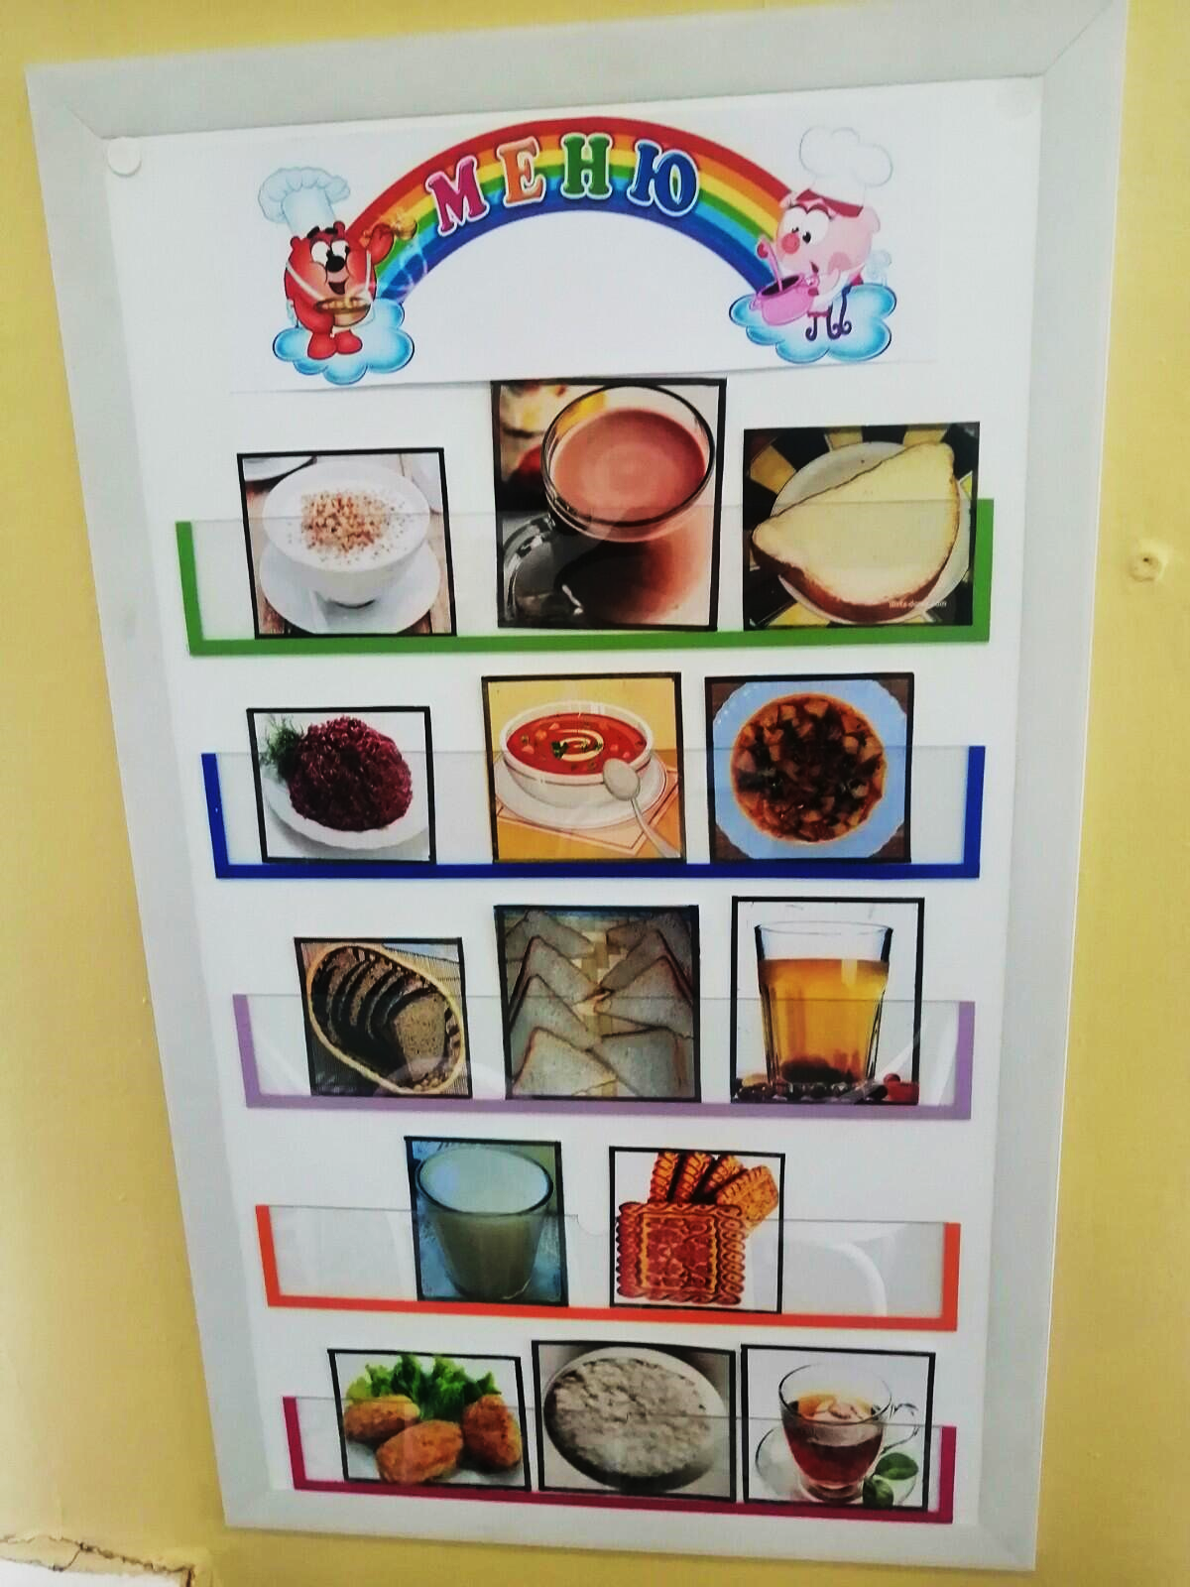

Дидактическая игра «Гигиена рук» с использование наглядного пособия показало, как вода смывает яркие микробы с рук человека.

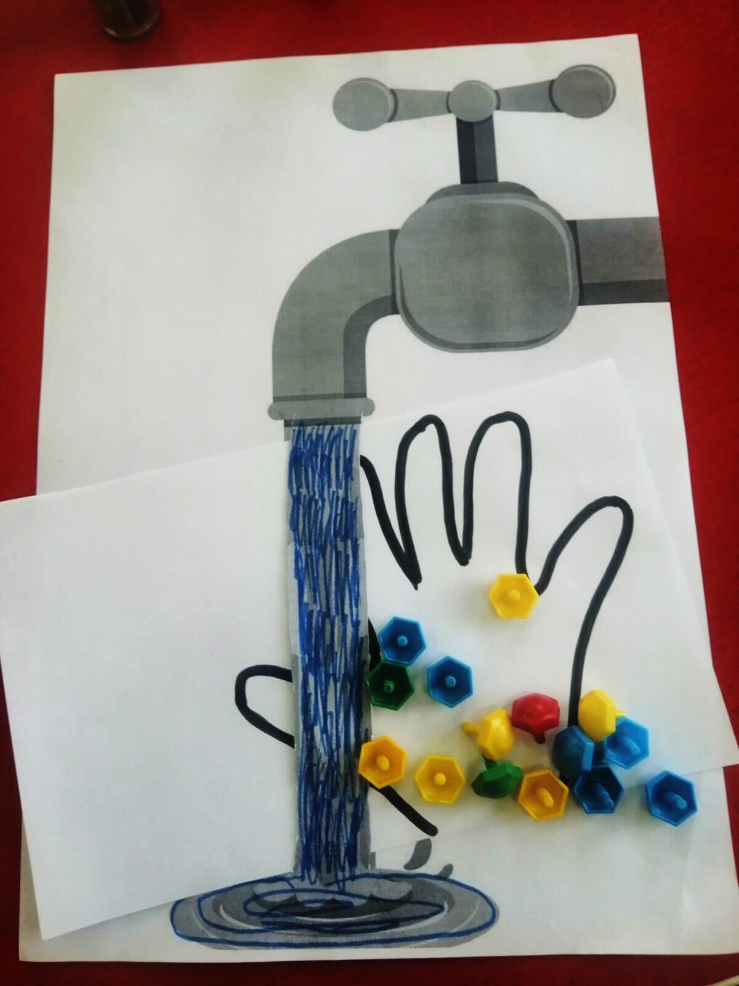

Экспериментальная деятельность: дети наглядно в ходе опыта ещё раз увидели, что вода первый помощник в борьбе с вредными микробами и вирусами. И сделали вывод: «Мойте руки водой тщательно!» А для этого нужно средство для мытья рук и вода.
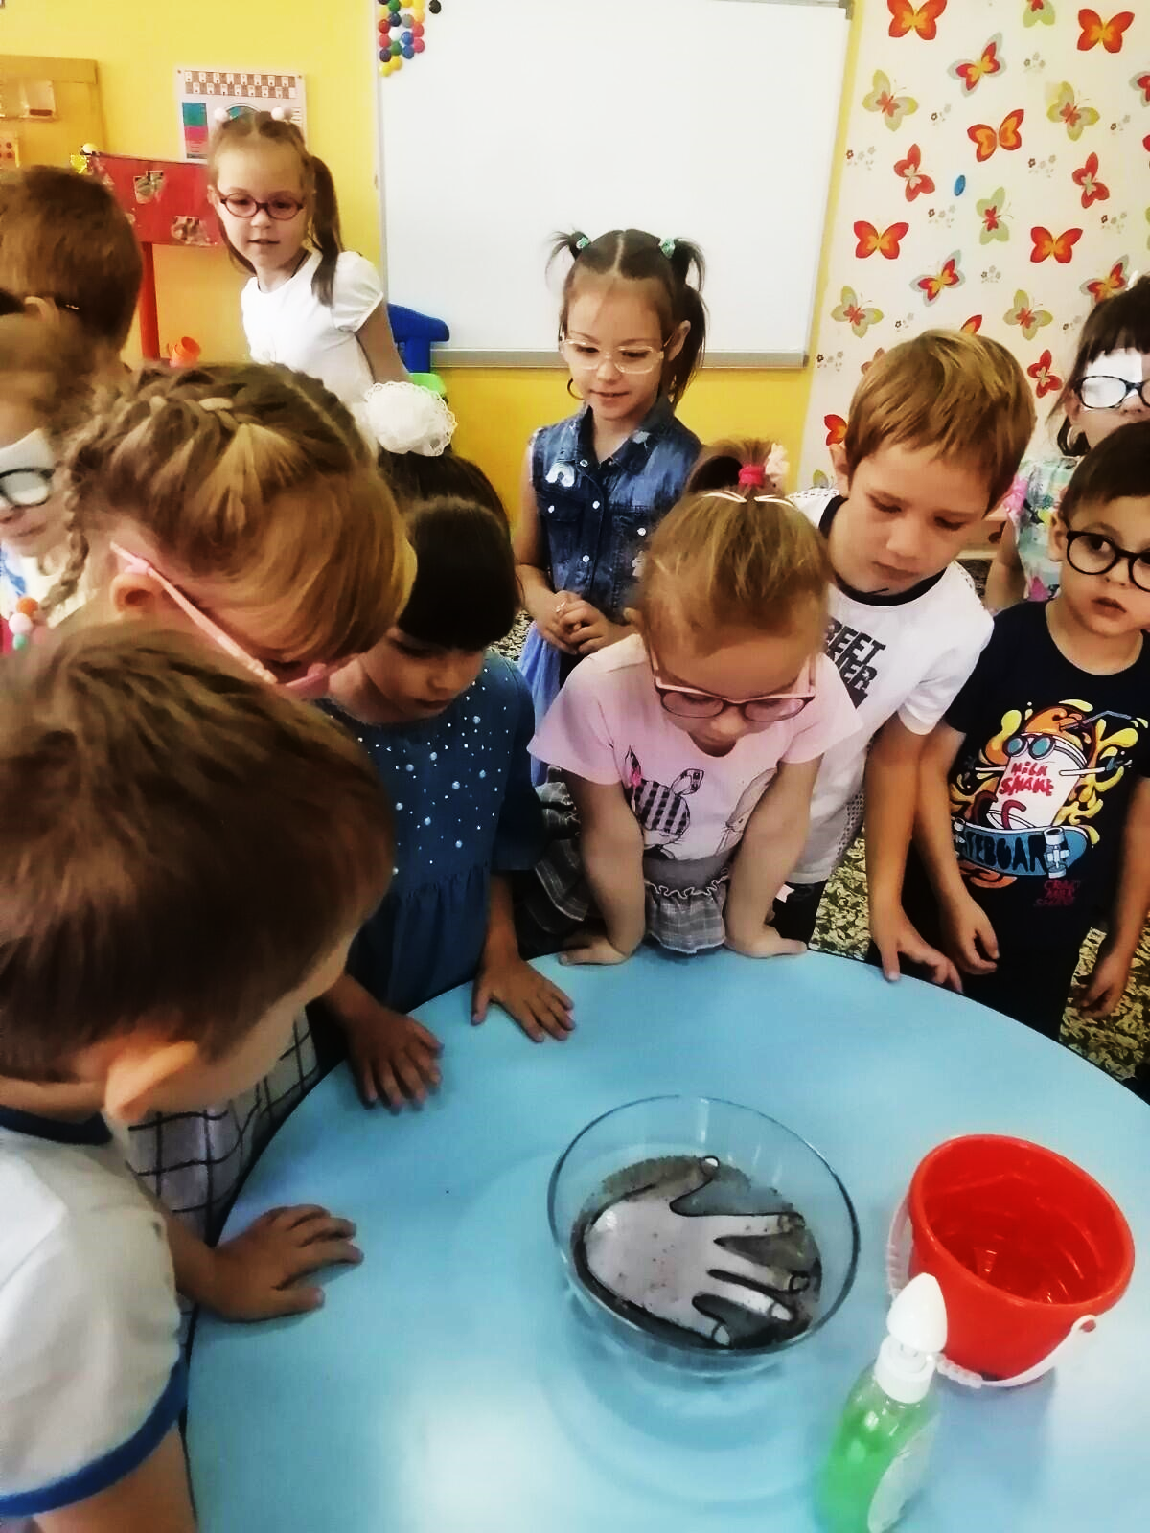

Особенно запомнилась встреча старшей медицинской сестры МДОУ «Детский сад № 66» с воспитанниками старшей группы № 4 для детей с нарушением зрения. Татьяна Владимировна в ходе познавательной беседы рассказала о вредных микробах, о необходимости соблюдать личную гигиену, пользоваться индивидуальными приборами.

Дети смогли сами в рамках проведённого эксперимента
«Давай поздороваемся!» воочию увидеть, как быстро и легко можно заразиться микробами через обыкновенное безобидное рукопожатие.
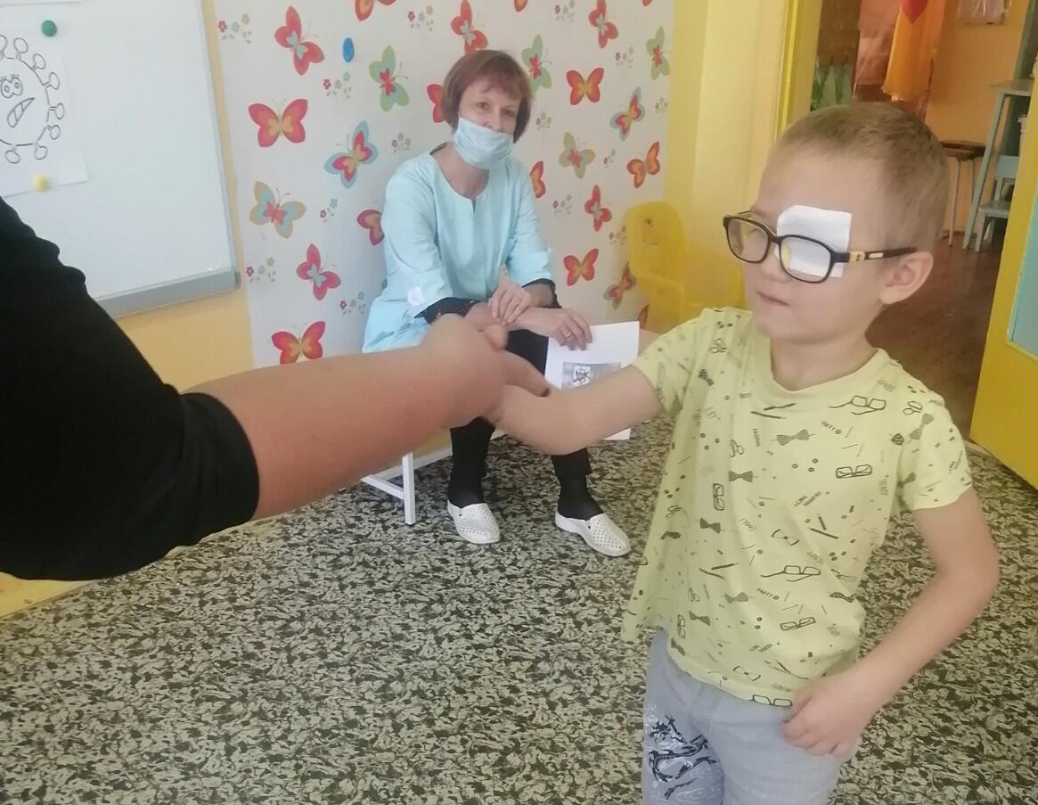

И самостоятельно сделали вывод: «Надо чаще и тщательно мыть руки»

А это ребята группы № 4 умеют делать правильно!
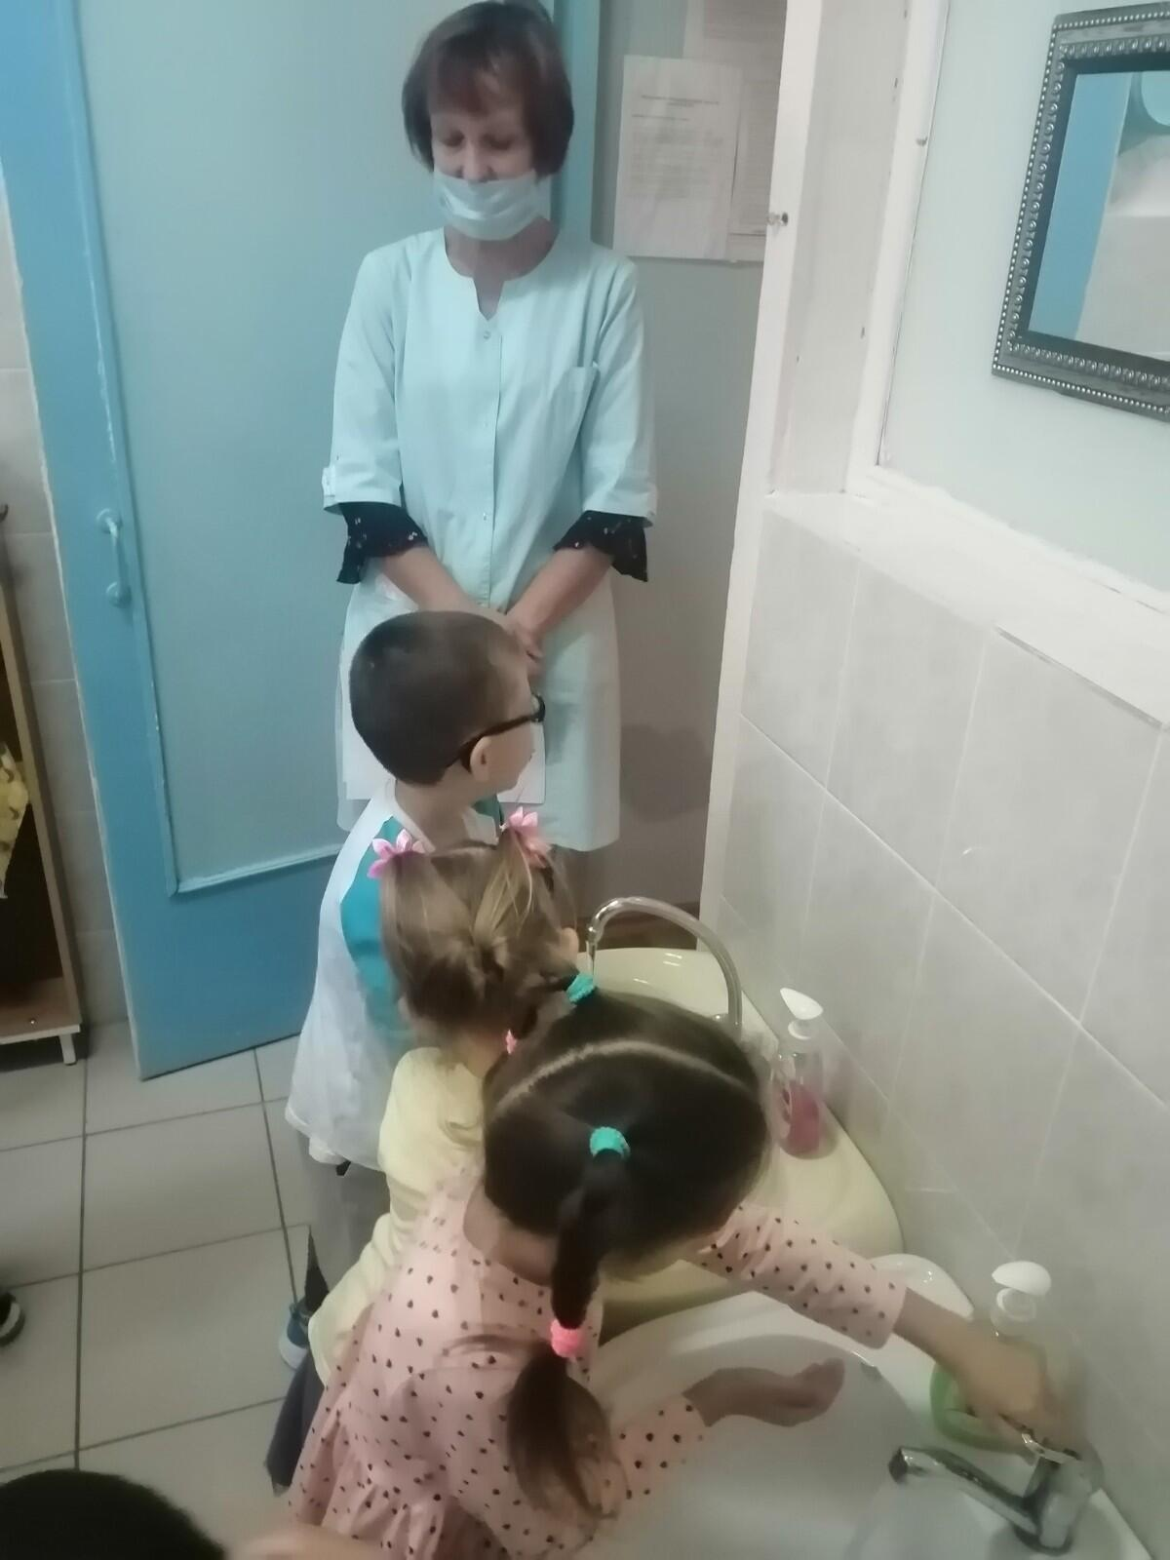

Соблюдайте правила личной гигиены!
Ведите здоровый образ жизни!
Будьте всегда ЗДОРОВЫ!!!

